GUIA DE TRABAJO ORIENTACION
Nombre: | Curso: 7°A | Fecha: semana N° 11

Objetivo (s): OA 1: Explicar los aspectos biológicos, afectivos y sociales que se integran en la sexualidad, considerando: los cambios físicos que ocurren durante la pubertad la relación afectiva entre dos personas en la intimidad y el respeto mutuo la responsabilidad individual.

Contenidos: La pubertad
Objetivo de la semana: Describir cambios físicos, psicológicos y social que produce la pubertad
Habilidad: Describir

¿Qué necesito saber?
Para comenzar necesitas saber de qué se trata la habilidad de describir y qué entendemos por los cambios de la pubertad.

¿Qué es describir?

Explicar con detalle las características de algo o
alguien.
Ejemplo; describir la casa; Grande, color blanco, tiene 4 ventanas grandes, puerta de entrada.

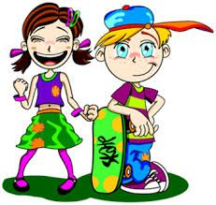
¿Qué es la PUBERTAD?

La “Pubertad”, es la etapa de la vida que están viviendo ustedes, donde se producen importantes cambios físicos, psicológicos y sociales. Estos cambios provocan una serie de sentimientos, a veces contradictorios, porque hay momentos en los cuales quieres ser más grande que lo que eres, y en otros, quieres volver a ser niño/a. Todas las personas pasan por esta etapa y es bueno saber lo que va a pasar, para estar más preparados/as.

CARACTERISTICAS DE LA PUBERTAD

FISICO
• Experimentas un crecimiento rápido (estirón).
• Inicias un importante proceso de maduración física que es gatillado por una mayor secreción hormonal.
• Aparecen cosas como: cambio de voz, crecimiento de pechos y genitales, vello axilar y pubiano, ensanchamiento de caderas, etc.
• Te cuesta más la descoordinación motora.
• La menstruación en las niñas y la eyaculación en los niños, marca el inicio de la pubertad durante el cual se alcanza la madurez sexual.
• Al final de esta etapa estás preparado biológicamente para reproducirte.

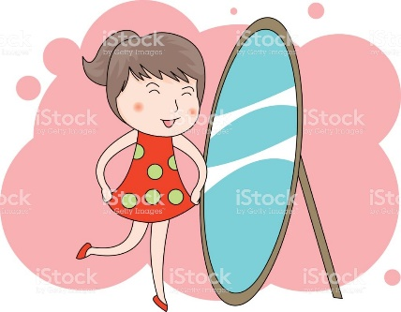

EMOCIONAL
• Tu comportamiento se hace impredecible y descontrolado.
• Pasas de una emoción a otra. Tus estados de ánimo cambian: de una gran euforia a un momento de languidez y desgano.
• Necesitas estar solo/a.
• Estás más egocéntrico: todo lo que digan o pase a tu alrededor lo tomas como algo personal.
• A veces tienes miedos y temores difusos provenientes de tus propios cambios acelerados.
• Tantos cambios corporales te hacen sentir inseguro/a, torpes o feos/as.

SOCIAL
• Cambia tu autoimagen dando mayor importancia al tu cuerpo.
• Te da vergüenza y pudor cuando las opiniones de tus compañeros/as ponen en juego tu imagen.
• Le temes al juicio de los demás, ante el cual te vuelves más sensible. Estás más vulnerable a las descalificaciones, burlas y a situaciones donde experimentas el ridículo.
• Te cuesta más acatar reglas y normas de la familia, de la escuela, sintiéndote al mismo tiempo desorientado/a o inseguro/a.
• Te vuelves crítico al descubrir las incongruencias de los adultos.
• Necesitas tomar decisiones y ser independiente, pero como estás más inseguro necesitas apoyo y comprensión

ENTONCES:

Entonces de acuerdo a las características de la pubertad, escribe 3 características de TI COMO ME VEO

Lo que me molesta de mí
Lo que más me gusta de mí es

1.- _________________ 1.-______________________

2.- _________________ 2.- _____________________

3.- ________________ 3.-_____________________

Ahora. En base a las características que te gustan y las que no te gustan de ti, realiza una pequeña descripción de tu persona.
Te dejo este modelamiento:
Mi nombre es Francisca, tengo 10 años y estoy en quinto año básico del colegio Andalucía de Talca.
A veces tengo problemas con mi mamá porque no me gusta hacer mi cama, ni tampoco me gusta lavar la loza que uso. Yo sé que eso está muy mal y no me gusta ser tan floja, sé que mi mamá llega muy cansada de trabajar y a veces espero que me rete para hacer las cosas y eso tampoco me gusta de mí.
Yo veo a mi hermana mayor y ella es muy diferente, hace sola las cosas, no hace rabiar a mi mamá, creo que algún día yo seré así, solo tengo que madurar.
Lo que si me gusta es conversar con mis amigas por WSP, ver videos en el teléfono.
Me gusta comer papas fritas y me gusta mucho visitar a mi abuelita, ella me regalonea mucho.
Claro que ahora no puedo ir, porque mi mamá dice que tenemos que cuidarla.

AHORA TU!!

REFLEXION: HOY APRENDÍ,
ESCRIBE 3 IDEAS DE LO QUE APRENDI EN ORIENTACION.

1.________________________________________________________________

2.________________________________________________________________

3.________________________________________________________________

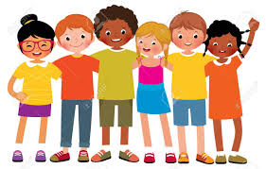
4.________________________________________________________________

